**ARP2.4系统迁移科技云平台登录方式说明**

ARP 2.4系统迁移到中国科技云平台后，将实现与科技云通行证、新版VPN的集成。用户使用科技云通行证，可单点登录到ARP2.4系统，改变了之前需要分别登录VPN和ARP系统的做法。

**1、首次登录**

登录地址：<https://dicp.arp.cn>

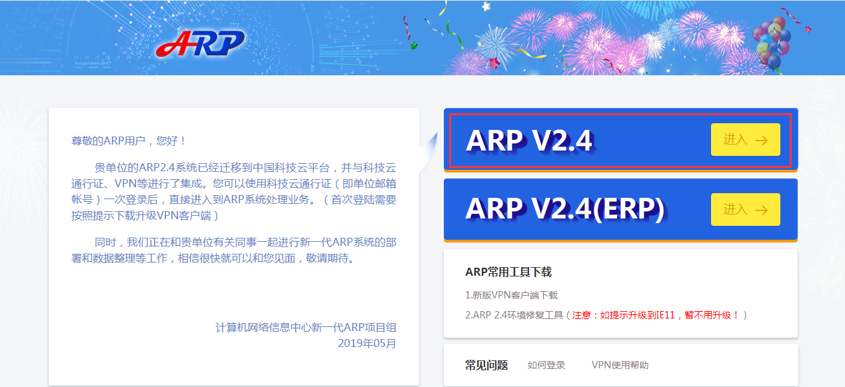

选择“ARP V2.4”登录，出现下图所示界面，使用科技云通行证（即我所邮箱帐号和口令）认证登录。

此界面如出现乱码，请将浏览器调整为极速模式。

如提示账户未绑定，请根据提示进行绑定。

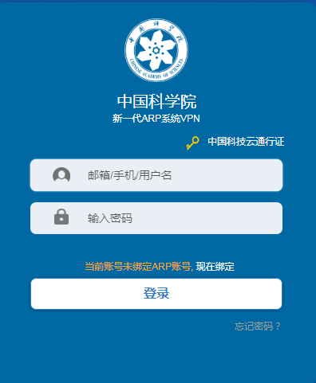

系统会自动弹出VPN的安装界面：

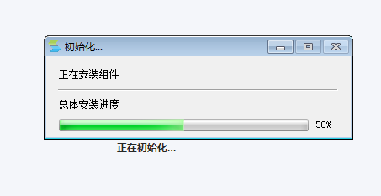

VPN安装结束后，回到中国科技云认证界面。再次输入通行证进行验证。



进入下图所示界面后，点击右上方“注销”。

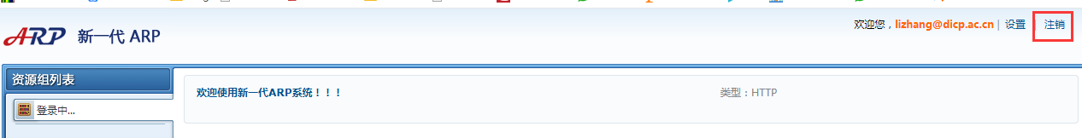

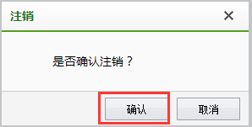

关闭所有浏览器界面，再次访问<https://dicp.arp.cn>即可。

**2、非首次登录**

登录地址：<https://dicp.arp.cn>

原ARP网上报销及公文管理系统（工资查询、财务系统、政务信息、公文、知识产权、预算管理、重大项目、国际合作、科研条件）请登录ARP V2.4：



原ARP所级系统（DISCOVERER经费查询，职能部门人事薪酬、综合财务、科研项目）请登录ARP V2.4（ERP）：

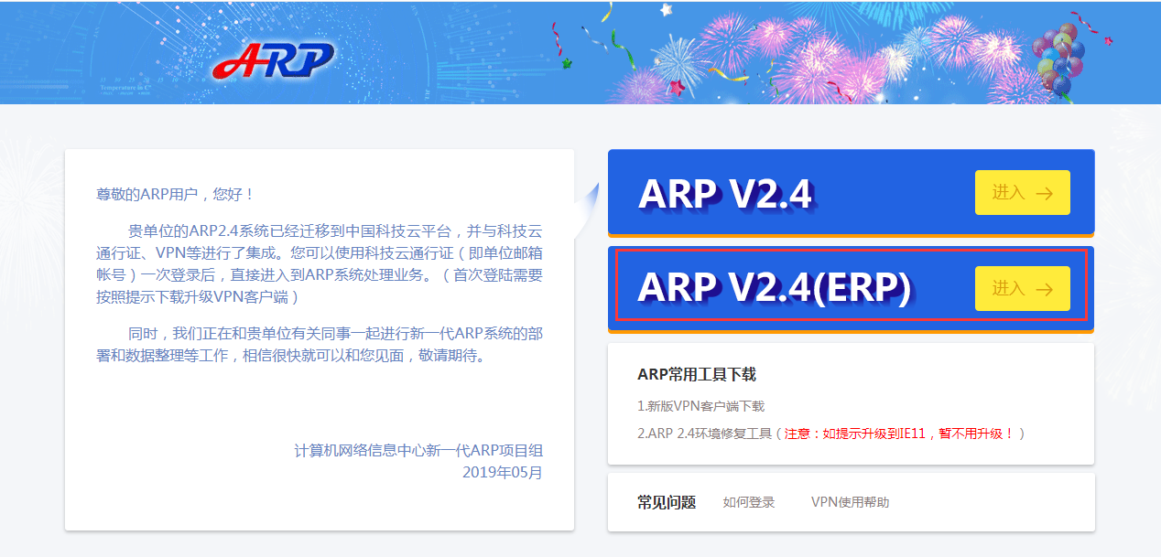

ARP所级系统的用户名和密码和迁移前一致：

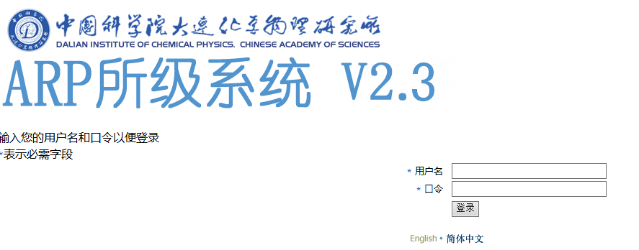

如有任何问题，请联系科学传播处张黎

联系电话：84379750

电子邮箱：lizhang@dicp.ac.cn